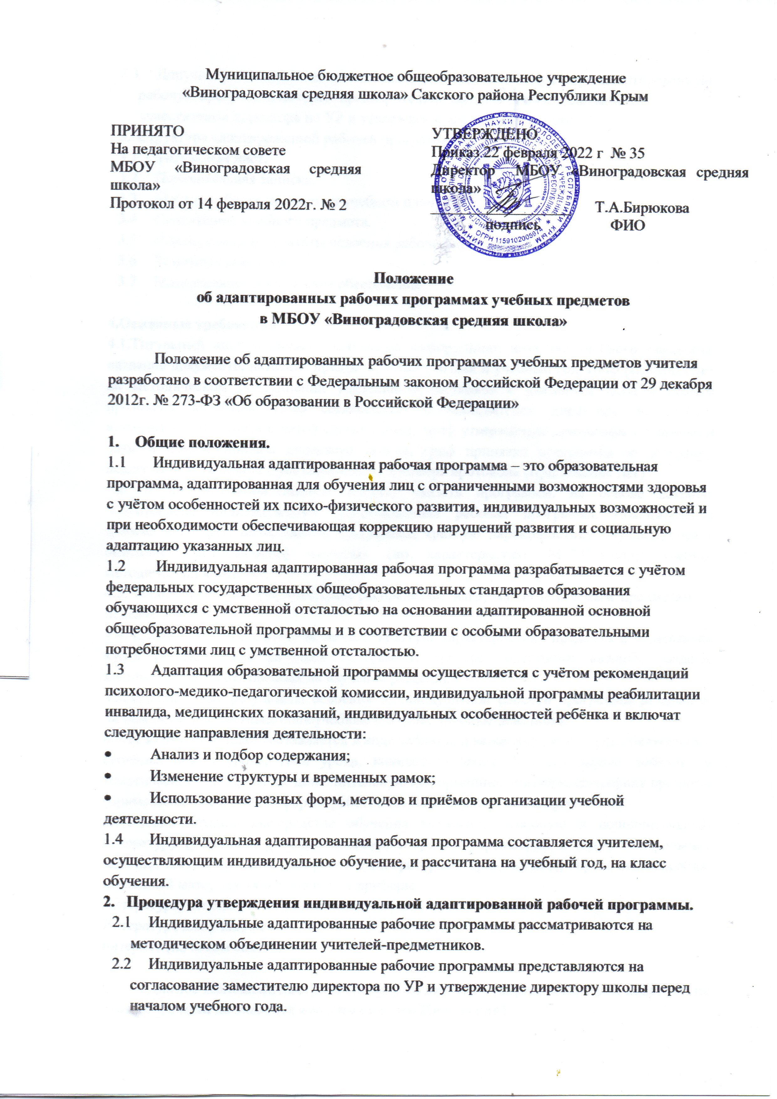
Допускается внесение изменений, дополнений в индивидуальную адаптированную рабочую программу, которые предварительно должны быть согласованы с заместителем директора по УР и утверждены директором школы.
- Структура адаптированной рабочей программы.
  - Титульный лист.
  - Пояснительная записка.
  - Место учебного предмета в учебном плане.
  - Содержание учебного предмета.
  - Планируемые результаты освоения рабочей программы.
  - Тематический план.
  - Материально- техническое обеспечение

4.Основные требования
4.1.Титульный лист включает следующую информацию: название учебного заведения, название документа, название предмета; ФИО учителя и учебный год, гриф рассмотрения на методическом объединении учителей-предметников с указанием даты и номера протокола заседания, гриф согласования с заместителем директора по учебно-воспитательной работе с датой согласования, гриф утверждения программы с указанием даты и номера приказа директора школы, гриф принятия программы на заседании педагогического совета с указанием даты и номера протокола (Приложение №1)
4.2. В пояснительной записке следует указать программы, на основе которых подготовлена индивидуальная адаптированная рабочая программа. Пояснительная записка включает: цели, задачи программы; краткую характеристику обучающегося с описанием возможностей обучения (по характеристике М.С.Певзнер); учебно-методический комплект.
4.3. Индивидуальный учебный план распределяет нагрузку по изучаемым предметам на неделю, год.
4.4. Содержание программы включает: краткую характеристику предмета и содержание курса (наименование разделов программы, краткое содержание каждого раздела, количество часов отведённых на изучение раздела).
4.5. Планируемые результаты освоения индивидуальной рабочей программы включают: личностные, предметные, общеучебные (базовые учебные действия).
4.6.Тематический план составляется в виде таблицы и включает следующие обязательные столбцы: номер урока, тема урока, количество часов. Учитель вправе добавить в тематическое планирование дополнительную информацию, учитывая специфику предмета (применение ИКТ, виды и формы работ, основные понятия темы, др.).
4.7.Учебно-методические средства обучения включают основную и дополнительную литературу (учебники, учебные пособия, сборники упражнений и задач, контрольных заданий, тестов, практических работ и лабораторных практикумов), справочные пособия, наглядный материал, оборудование и приборы.
Литература, используемая учителем:
Литература для учащихся
интернет (на каком сайте?)

Данное Положение вступает в силу со дня его утверждения. Срок действия не ограничен (или до момента введения нового Положения).


